Государственное бюджетное общеобразовательное учреждение Самарской области основная общеобразовательная школа с. Вольная Солянка муниципального района Кинель –Черкасский Самарской области
Утверждаю
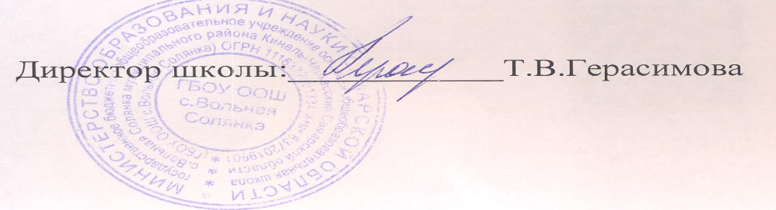
Приказ №_19/25
от «1»__09.2020г.

ПОЛОЖЕНИЕ

о проведении школьного этапа соревнований по волейболу

среди команд 7-9 классов

(

1. Цели и задачи:
1.1 Соревнования проводятся с целью пропаганды здорового образа жизни, привлечения детей к систематическим занятиям физической культурой и спортом и являются спортивно-массовыми мероприятиями, проводимыми ШСК «Солнышко».
1.2 Задачи:
- пропаганда здорового образа жизни среди школьников;
- внедрение физической культуры и спорта в повседневную жизнь школьников;
- привлечение широких масс школьников к активным занятиям физической
культурой и спортом, здоровому образу жизни;
- определение лучших команд общеобразовательного учреждения.

2. Руководство соревнованиями
Общее руководство организацией и проведением соревнований осуществляется
Советом ШСК «Солнышко». Организацию судейства осуществляет судейская коллегия в составе: Чиркова С.М.,Тремасова В.В.- учителя физической культуры; Оленина Л.В.-заместитель директора школы по УВР.

4. Время и место проведения
Соревнования проводятся 14.05.21г. в 14.00 часов в спортивном зале ГБОУ ООШ с.Вольная Солянка

5. Участники соревнований
К участию в соревнованиях допускаются сборные команды юношей и девушек
7-9 классов. Состав команды – 10 чел.

6. Определение победителей.
Победителем становится команда, набравшая наибольшее количество очков.

7. Условия проведения соревнований
Соревнования командные, проводятся из трёх партий.
Во всех встречах команды за выигрыш со счетом 2:0 получают 3 очка, за выигрыш
со счетом 2:1 получают 2 очка, за поражение со счетом 1:2 получают 1 очко, за поражение
со счетом 0:2 получают 0 очков, за неявку получают минус 1 очко.
Места команд определяются по наибольшему количеству очков, набранных
командами на соответствующем этапе.
При равенстве очков у двух и более команд места определяются по:
а) соотношению мячей во всех встречах;
б) соотношению партий во всех встречах;
в) количеству побед во встречах между ними;
г) соотношению партий во встречах между ними;
д) соотношению мячей во встречах между ними.

8. Награждение
Команды юношей и девушек, занявшие І, II и III место награждаются грамотами.

